國立臺北商業大學

資 訊 管 理 系

109’資訊系統專案設計

**系統手冊**

**組 別：第109405組**

**題 目：一訂行**

**指導老師：楊進雄老師**

**組 長：10646033 謝欣岑**

**組 員：10646014 鄭可唯 10646024 張嘉芳**

**10646025 陳宜稜 10646030 周瑀思**

**中華民國109年05月20日**

目錄

第一章 背景與動機 1

1-1簡介 1

1-2問題與機會 2

1-3相關系統探討 2

第二章 系統目標與預期成果 3

2-1系統目標 3

2-2預期成果 3

第三章 系統規格 4

3-1系統架構 4

3-2系統使用軟、硬體需求與技術平台 6

3-3使用標準與工具 7

第四章 專案時程與組織分工 8

4-1專案時程 8

4-2專案組織與分工 8

第五章 需求模型 10

5-1使用者需求 10

5-2使用個案圖 10

5-3使用個案描述 11

5-4分析類別圖 15

第六章 設計模型 16

6-1循序圖 16

6-2設計類別圖 23

第七章 實作模型 24

7-1部署圖 24

7-2套件圖 25

7-3元件圖 26

7-4狀態機 26

第八章 資料庫設計 28

8-1資料庫關聯表 28

8-2表格及其 Meta data 28

第九章 程式 33

9-1 元件清單及其規格描述 33

9-2 其他附屬之各種元件 34

第十章 測試模型 36

10-1測試計畫 36

10-2測試個案與測試結果資料 38

第十一章 操作手冊 44

11-1系統安裝 44

第十二章 使用手冊 45

第十三章 感想 48

第十四章 參考資料 51

附錄一 52

**圖目錄**

圖1-1-1 Dcard本校版上相關討論文章與留言 1

圖1-2-1 SWOT分析圖 2

圖3-1-1系統架構圖 4

圖3-1-2系統功能架構圖 5

圖3-2-1伺服器端架構及規格圖 6

圖4-1-1開發時程甘特圖 8

圖5-2-1使用個案圖 10

圖5-3-1驗證之活動圖 11

圖5-3-2登入之活動圖 12

圖5-3-3行程管理之活動圖 12

圖5-3-4訂閱管理之活動圖 13

圖5-3-5匯出入管理之活動圖 13

圖5-3-6使用說明之活動圖 14

圖5-3-7個人功能管理之活動圖 14

圖5-4-1分析類別圖 15

圖6-1-1驗證之循序圖 16

圖6-1-2登入之循序圖 17

圖6-1-3新增行程之循序圖 17

圖6-1-4刪除行程之循序圖 18

圖6-1-5查詢行程之循序圖 18

圖6-1-6修改行程之循序圖 18

圖6-1-7查看會議之循序圖 19

圖6-1-8訂閱管理之循序圖 19

圖6-1-9匯出Excel之循序圖 20

圖6-1-10匯入Excel之循序圖 20

圖6-1-11匯出PDF之循序圖 20

圖6-1-12匯出Open Data之循序圖 21

圖6-1-13使用說明之循序圖 21

圖6-1-14個人功能管理之循序圖 21

圖6-2-1設計類別圖 22

圖7-1-1部署圖 23

圖7-3-1元件圖 24

圖7-4-1驗證之狀態機 24

圖7-4-2登入之狀態機 25

圖8-1-1資料庫關聯表 26

**表目錄**

表1-3-1相關系統比較表 2

表3-2-1伺服器端規格表 6

表3-2-2網站端規格表 6

表3-3-1使用工具表 6

表4-2-1組織分工表 8

**第一章 背景與動機**

1-1簡介

對生活步調緊湊的現代人而言，時間就是金錢，一分一秒都不該隨意浪費，因此有效率地控管所有行程顯得格外重要。

現代人規劃行程主要媒介為電子行事曆或手寫記錄，然而隨著科技的進步，人們的使用習慣已漸漸改變。比起手寫記錄，更偏好使用電子方式做行程記錄。

然而看似完美的電子記事系統卻存在一個缺點—訂閱機制十分凌亂。每一筆訂閱項目皆對應不同的url，當訂閱項目過多時容易造成混亂。無論訂閱項目如何更動，皆維持固定的url，才能讓操作更方便快速。

本校教務處所公告的行事曆為全校師生日程規劃之根據，突發狀況發生導致行程需要變更時，卻無法達到即時更正。例如：新冠肺炎疫情爆發，學校被迫延後開學，行事曆卻無法即時更新。

根據本校在網路論壇Dcard上的討論區，顯示學生們對於學校的行程安排及更新速度存在許多懷疑。討論區充斥著關於行事曆的詢問文章。換言之，如何讓所有本校行事曆的使用者，不論是學生、師長或是行政人員都能快速了解目前校園活動安排成為一大課題。

圖1-1-1 Dcard本校版上相關討論文章與留言

對師長們而言，會議也是日常事項的一部分。何時開會、參與人員等會議相關事項，總是讓活動發起人絞盡腦汁。

本團隊研發的一訂行，能夠完美解決以上問題。不但可以讓行政人員在更改資料上更加快速方便，也能讓學生們對於最新的行程一目了然。亦能夠透過本系統，達到快速更新會議相關資訊。若能提供訂閱學校各單位行程的功能，相信學生們更能輕鬆掌握行程。

1-2問題與機會

問題與機會部分將以SWOT分析圖來呈現內部優勢與劣勢及外部機會與威脅。

圖1-2-1 SWOT分析圖

1-3相關系統探討

此部分將以國立台灣大學之校內行事曆系統—NTU Mail做比較。

表1-3-1相關系統比較表

|  |  |  |
| --- | --- | --- |
|  | 一訂行 | NTU Mail |
| 對象 | 擁有北商帳號者 | 擁有台大帳號者 |
| 新增行程 | 有 | 有 |
| 訂閱日曆 | 各大日曆系統 | 各大日曆系統 |
| 訂閱功能 | 有 | 有 |
| url | 產生後可直接使用 | 需手動修改才可用 |
| 會議email邀請 | 有 | 有 |
| 新增行事曆 | 權限者才可新增 | 使用者皆可自由新增 |

**第二章 系統目標與預期成果**

2-1系統目標

為改善現階段行政人員新增行事曆上的不便與提升擬定會議時程之效率，一訂行將所有校務相關行程整合。不論是行政人員新增行程記事，或教職人員發起會議，亦或學生檢視學校行事曆，皆能藉由本系統獲得滿足。

以下三點為本系統之目標：

1. **訂閱行程達到即時更新資料：**

藉由系統產生的url，能夠將行程同步到熟悉的日曆平台上，不須轉換平台降低操作困難度。透過訂閱畫面，讓學生對於學校各項活動安排一目了然。因此，當行程發生異動時，行事曆也能在第一時間更新。

1. **整合會議通知：**

師長及行政人員每天將出席各種會議，但各式軟體的會議通知太過繁瑣及零散。藉由本系統，能讓會議發起人更方便的進行會議邀約、統計人數以及讓受邀者更加清楚會議事宜。

1. **url之整合：**

以往在使用行事曆訂閱功能時，每一訂閱一次日曆都會生成一段網址，但過多的網址容易造成混亂，讓人難以整理行事曆，因此，將所有訂閱項目都只以一段網址呈現，能讓行事曆使用起來更簡潔有力。

2-2預期成果

期望開發完成後能夠正式上架，供全校使用。全校都能運用此系統後，不論是建立行事曆、建立會議或是掌握學校行程都能更加方便，達到事半功倍的效果。

系統維護和發展穩定後，向其他學校擴大推廣本系統，提升知名度。此外，將

開發Telegram bot功能，使用者能在Telegram登入後管理會議相關事宜。即使未登入亦可以做行程查看和通知等基本操作。

最後，收集使用者意見回饋，精進各項功能及服務，讓系統在使用上更加流暢舒適

**第三章 系統規格**

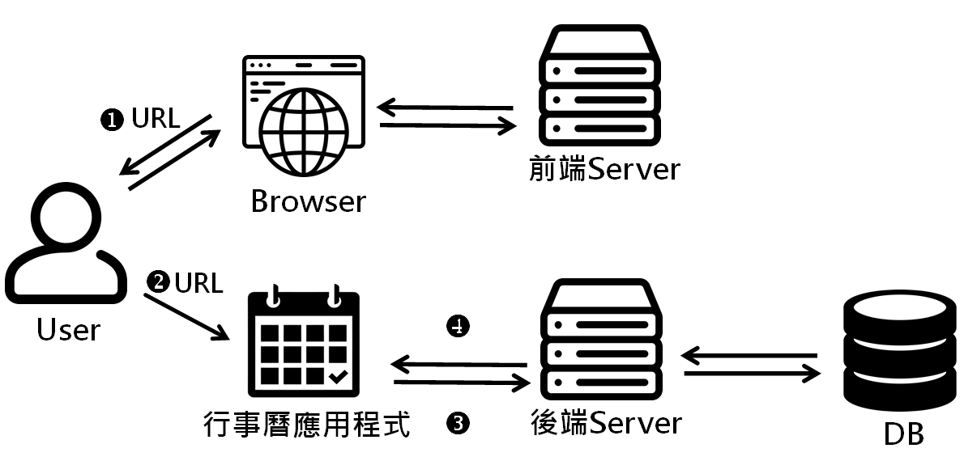3-1系統架構

圖3-1-1系統架構圖

本系統使用網頁的方式呈現，系統使用者會藉由Browser對後端Server進行操作。因為採取前後端分離的架構，所以網頁的畫面與資料分別由兩台不同的Server 提供，再由後端Server對DB進行存取。

使用者可以先在本系統網頁端獲得URL❶，接著在一般行事曆應用程式上輸入URL❷，加入系統提供給使用者之行程內容，URL會向系統後端Server請求資料❸，後端Server再從資料庫撈取資料後回傳給使用者的行事曆❹，讓使用者能在自己的行事曆上瀏覽已訂閱的行程。

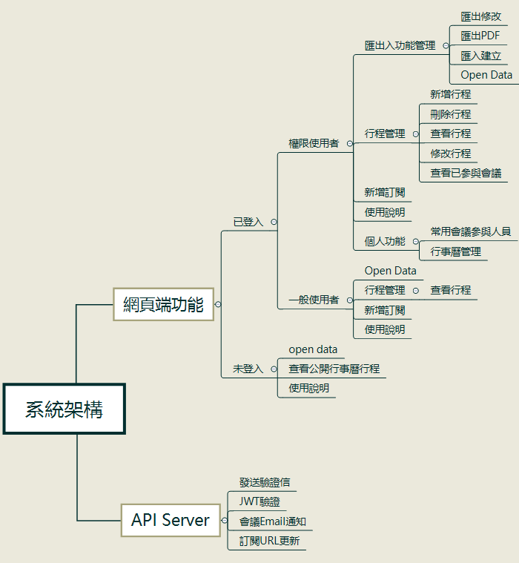圖3-1-2系統功能架構圖

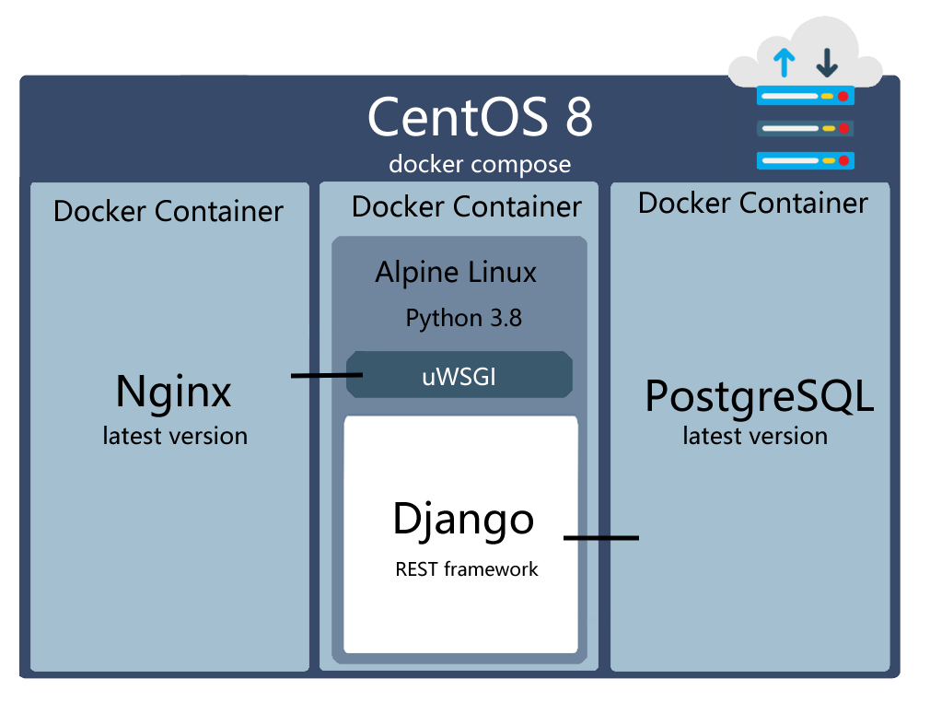3-2系統使用軟、硬體需求與技術平台

圖3-2-1伺服器端架構及規格圖

表3-2-1伺服器端規格表

|  |  |
| --- | --- |
| 伺服器端規格 | |
| 作業系統 | CentOS 8 |
| 程式語言 | Python 3.8 |
| 整合式開發環境(IDE) | Visual Studio Code |
| 套件管理 | Pipenv |
| 框架 | Django 3.0 |
| 資料庫 | PostgreSQL |
| 伺服器 | Nginx, uWSGI |

表3-2-2網站端規格表

|  |  |
| --- | --- |
| 網站端規格 | |
| 開發環境 | Node.js |
| 程式語言 | TypeScript |
| 整合式開發環境(IDE) | Visual Studio Code |
| 框架 | Angluar9 |
| 套件管理 | npm, AngularCli |
| 伺服器 | Nginx, uWSGI |
| 網頁類型 | SPA |

3-3使用標準與工具

表3-3-1使用工具表

|  |  |
| --- | --- |
| 開發輔助工具 | |
| 編輯器 | Visual Studio Code, Vim |
| 資料庫管理工具 | DataGrip |
| 版本控制工具 | Git |
| API測試工具 | Postman |
| SSH 工具 | Termius |
| Docker 工具 | Kitematic |
| API 文件 | REST framework |
| 文件撰寫工具 | |
| 文件製作 | Microsoft Word 2016 |
| 簡報製作 | Microsoft PowerPoint 2016 |
| UML 工具 | Visual Paradigm, Visual Paradigm Online |
| 心智圖 | XMind 8 |
| 介面設計工具 | |
| 雛型設計 | Adobe XD |
| 製圖工具 | Adobe Illustrator |
| 專案管理工具 | |
| 溝通工具 | Telegram |
| 進度追蹤 | Trello |
| 影片軟體 | |
| 剪輯軟體 |  |

**第四章 專案時程與組織分工**

4-1專案時程

（圖中 為預計完成度， 為實際完成度）

圖4-1-1開發時程甘特圖

4-2專案組織與分工

（表中◎為主要負責人，○為次要負責人）

表4-2-1組織分工表

|  |  |  |  |  |  |  |
| --- | --- | --- | --- | --- | --- | --- |
|  |  | 10646014 鄭可唯 | 10646024 張嘉芳 | 10646025  陳宜稜 | 10646030 周瑀思 | 10646033  謝欣岑 |
| 專題企劃 | 主題發想 | ◎ | ◎ | ◎ | ◎ | ◎ |
| 資料蒐集 | ◎ | ◎ | ◎ | ◎ | ◎ |
| 需求分析 |  |  |  |  | ◎ |
| 系統分析 | ◎ | ◎ | ◎ | ◎ | ◎ |
| 美術設計 | UI設計 | ◎ |  | ○ |  |  |
| LOGO設計 | ◎ |  |  |  |  |
| 海報製作 |  |  | ◎ |  |  |
| 簡報製作 | ◎ |  | ○ |  |  |
| 系統開發 | 前端開發 | ○ | ◎ |  |  |  |
| 後端開發 |  |  |  | ◎ | ◎ |
| 伺服器架設 |  |  |  | ◎ | ○ |
| 資料庫建置 |  |  |  | ○ | ◎ |
| 文件製作 | UML分析 |  |  | ◎ |  |  |
| 內文撰寫 |  |  | ◎ |  |  |
| 文件整合 |  |  | ◎ |  |  |

**第五章 需求模型**

5-1使用者需求

功能性需求：

* 驗證：系統能透過Google Server所回傳的帳戶資訊進行登入驗證。
* 登入：使用者能藉由北商Google帳號登入系統。
* 行程管理：使用者皆能新增、刪除、修改、查詢行程且查看已參與會議。
* 訂閱管理：根據所選擇內容產生URL進行行程訂閱。
* 匯出入管理：權限使用者能將行事曆匯出成Excel、PDF及滿足Opendata需求，亦能將用Excel修改後的xlsx檔上傳系統。
* 使用說明：幫助不熟悉系統之使用者理解各項功能。
* 個人功能管理：權限使用者能新增行事曆及常用會議參與人。

非功能性需求：

* 裝置需求：支援Wi-Fi/3G/4G網路

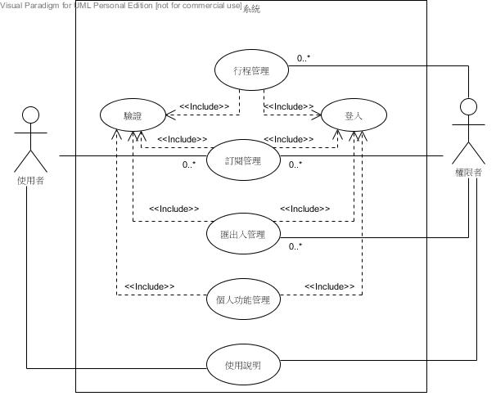5-2使用個案圖

圖5-2-1使用個案圖

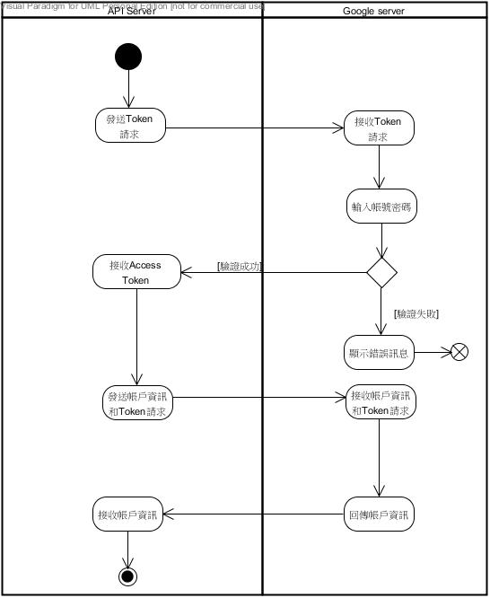5-3使用個案描述

圖5-3-1驗證之活動圖

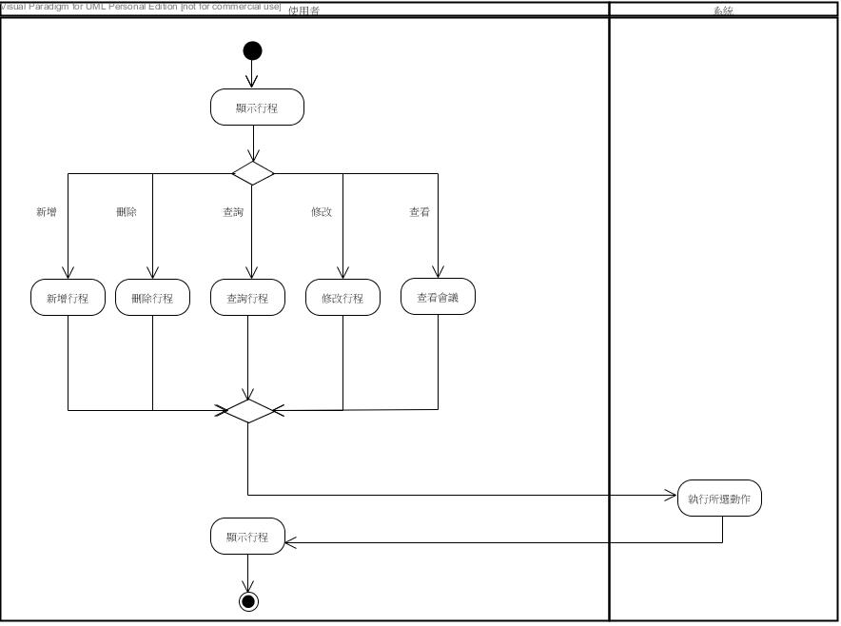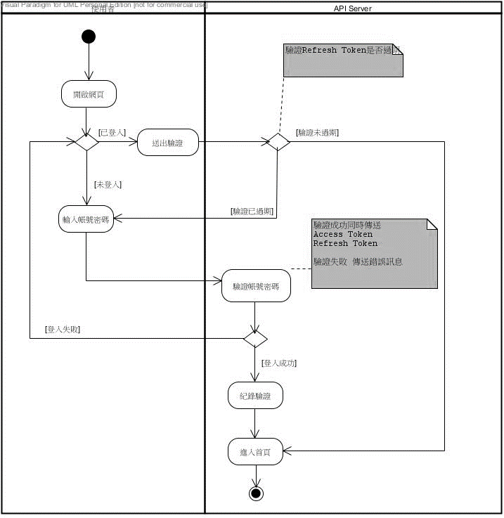圖5-3-2登入之活動圖

圖5-3-3行程管理之活動圖

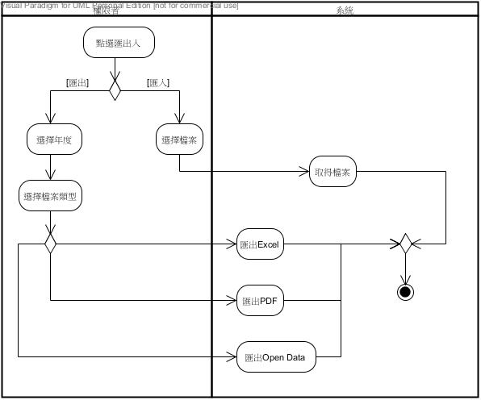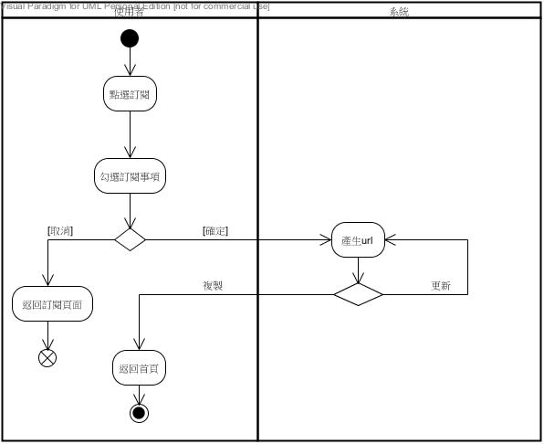圖5-3-4訂閱管理之活動圖

圖5-3-5匯出入管理之活動圖

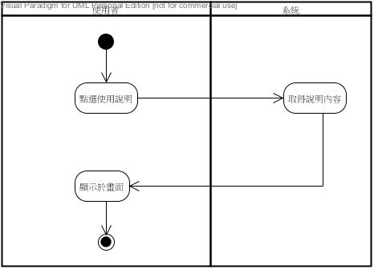

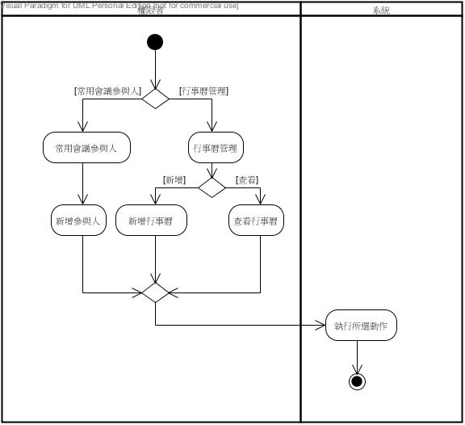圖5-3-6使用說明之活動圖

圖5-3-7個人功能管理之活動圖

5-4分析類別圖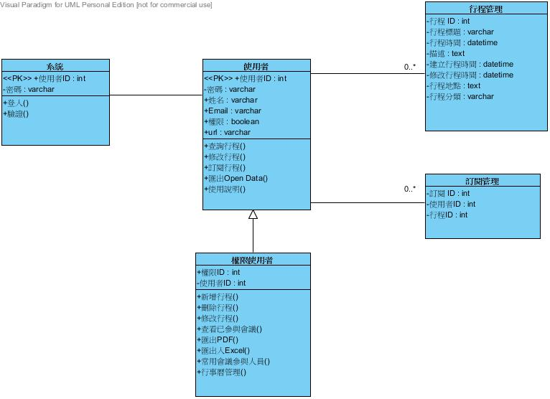

圖5-4-1分析類別圖

**第六章 設計模型**

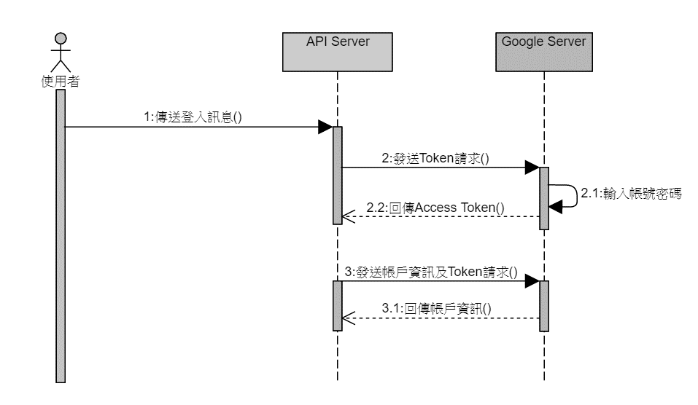6-1循序圖

圖6-1-1驗證之循序圖

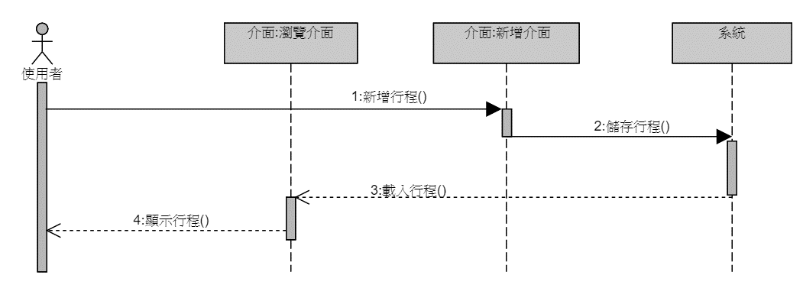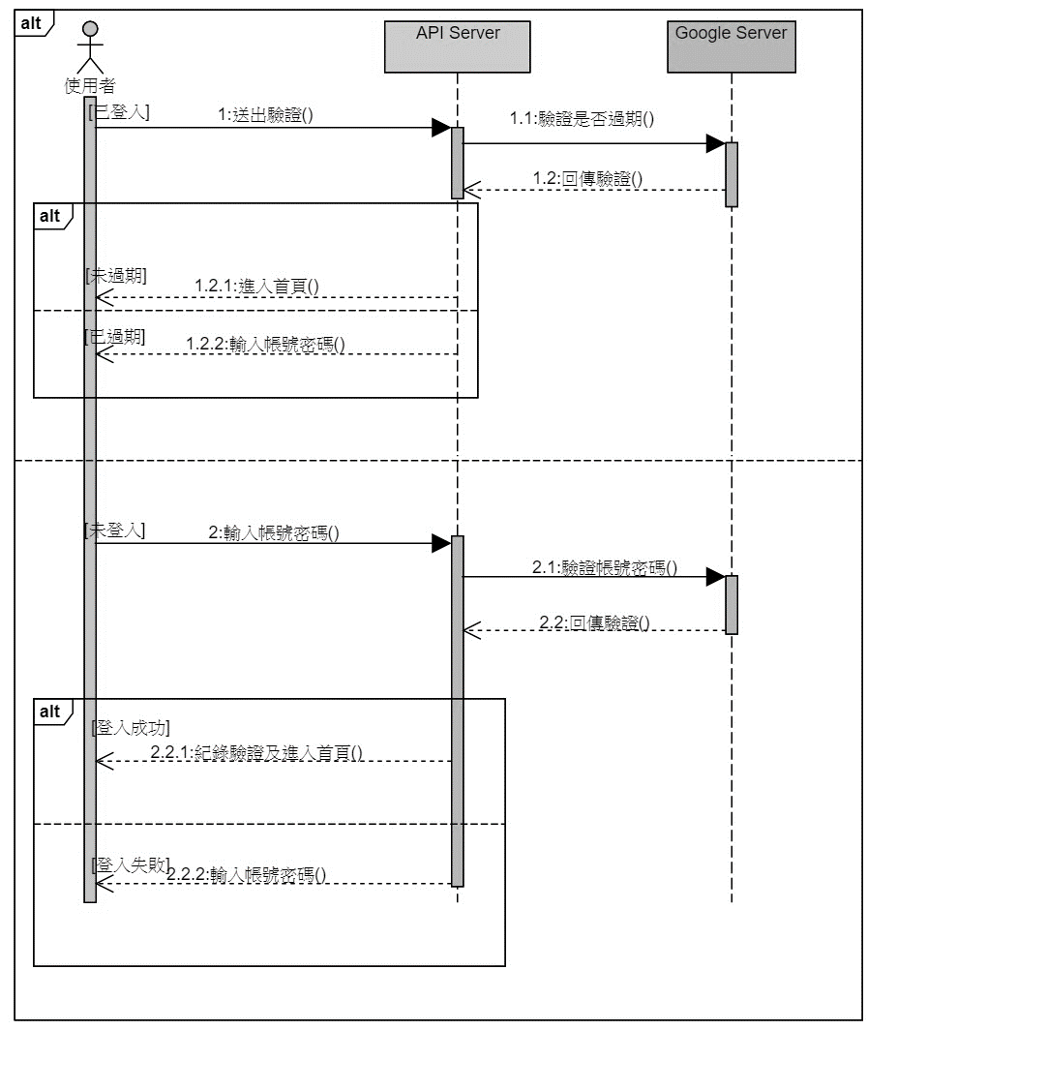圖6-1-2登入之循序圖

圖6-1-3新增行程之循序圖

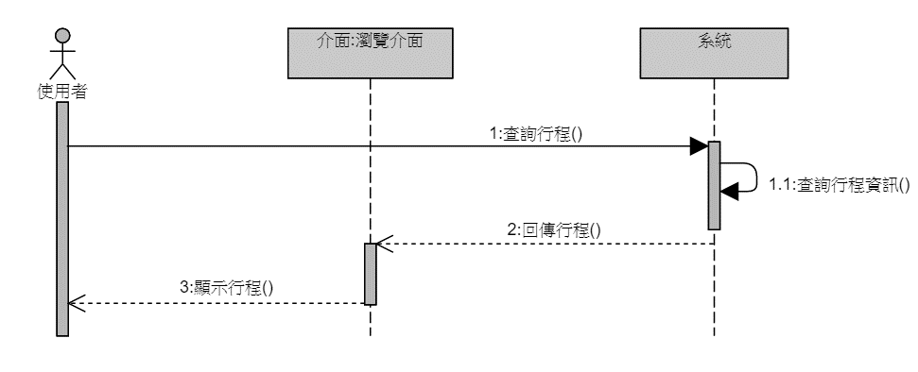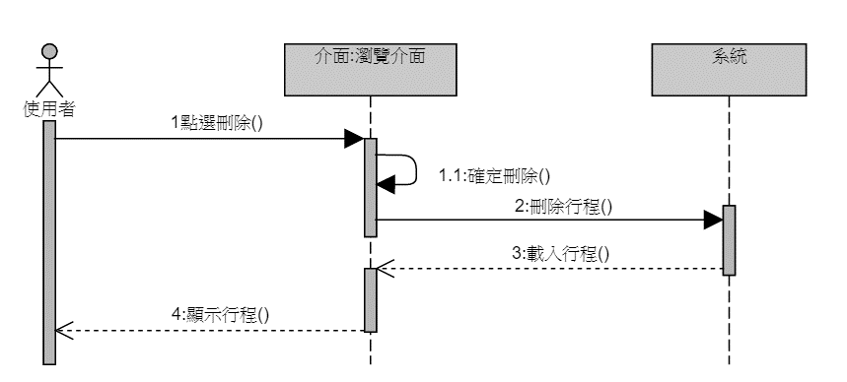圖6-1-4刪除行程之循序圖

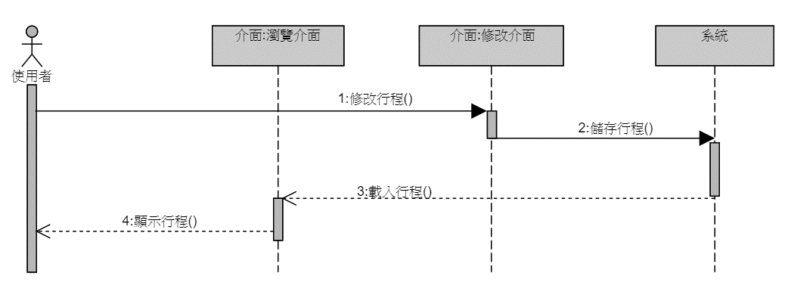圖6-1-5查詢行程之循序圖

圖6-1-6修改行程之循序圖

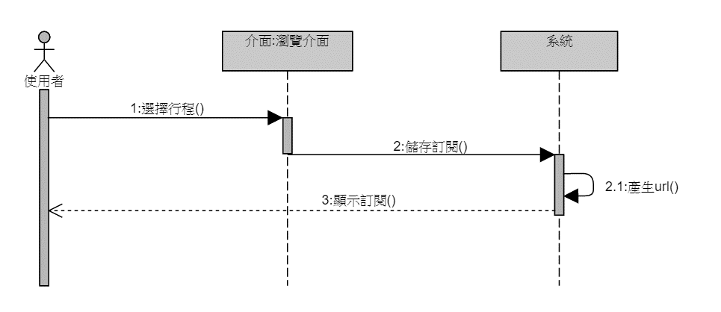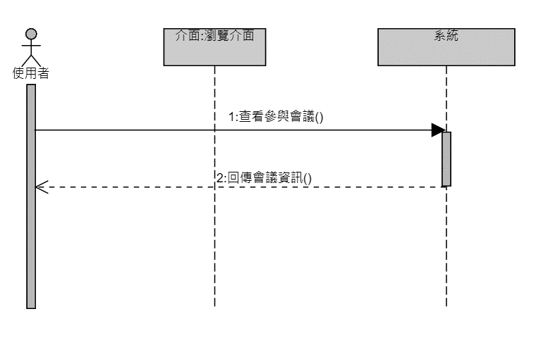圖6-1-7查看會議之循序圖

圖6-1-8訂閱管理之循序圖

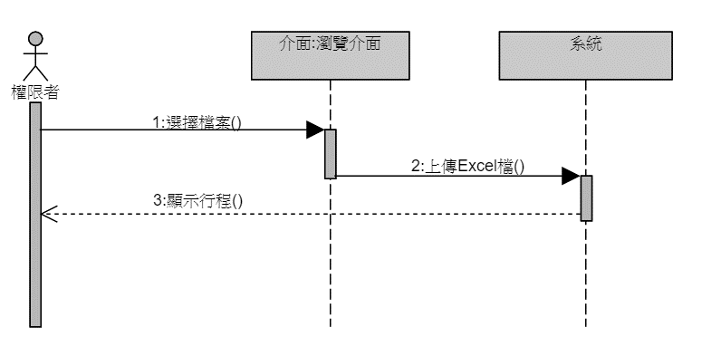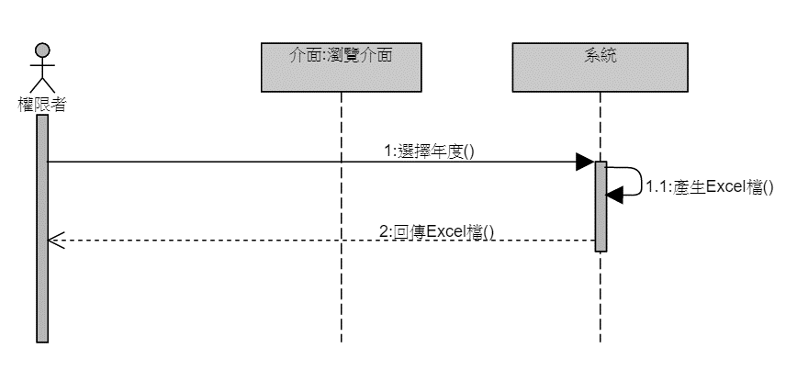圖6-1-9匯出Excel之循序圖

圖6-1-10匯入Excel之循序圖

圖6-1-11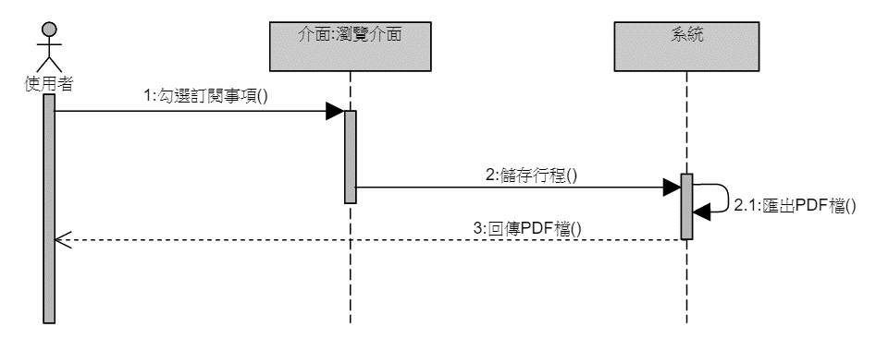匯出PDF之循序圖

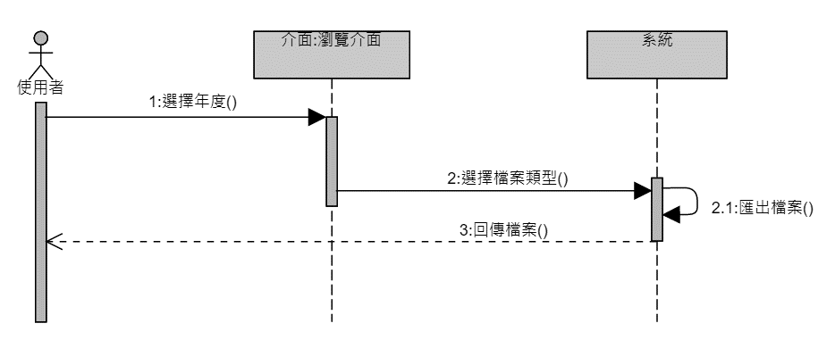圖6-1-12匯出Open Data之循序圖

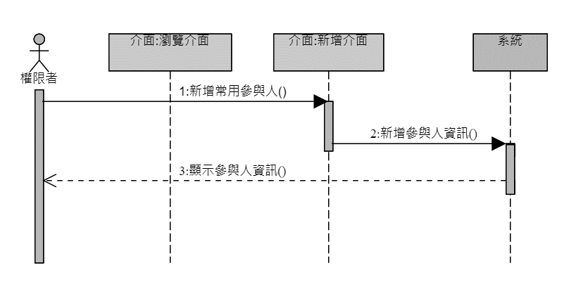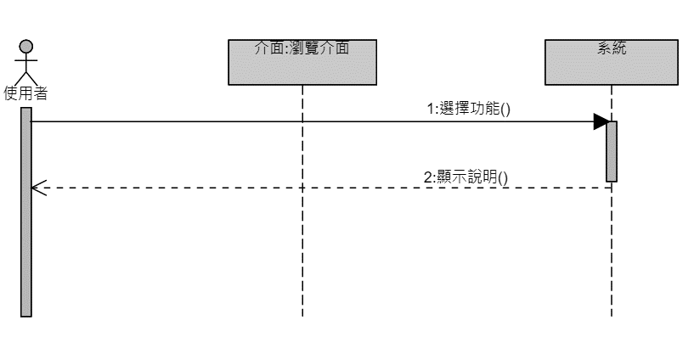圖6-1-13使用說明之循序圖

圖6-1-14常用參與人之循序圖

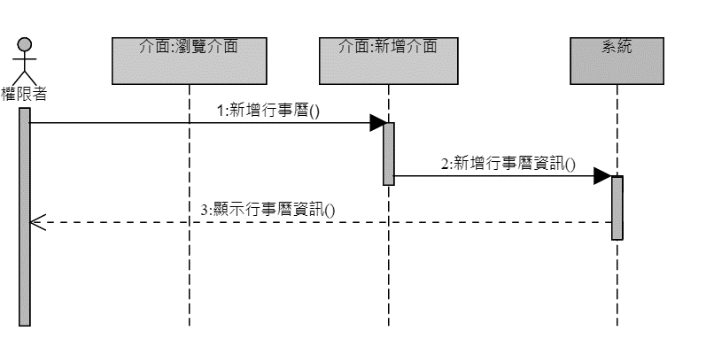圖6-1-15行事曆管理之循序圖

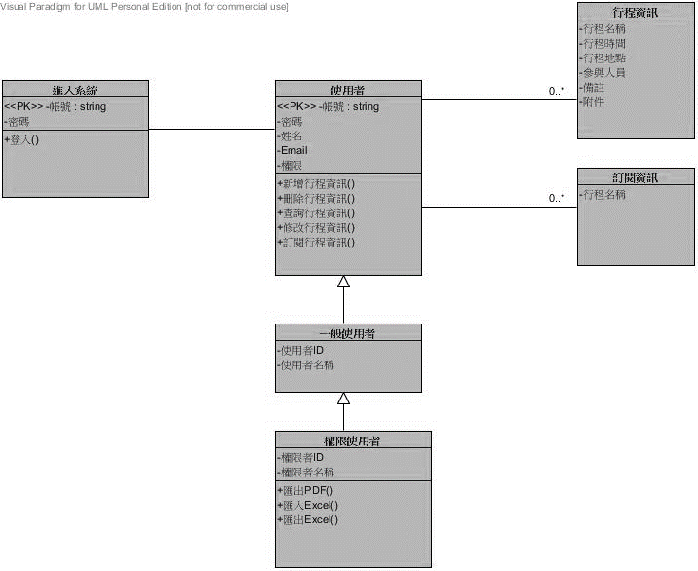6-2設計類別圖

圖6-2-1設計類別圖

**第七章 實作模型**

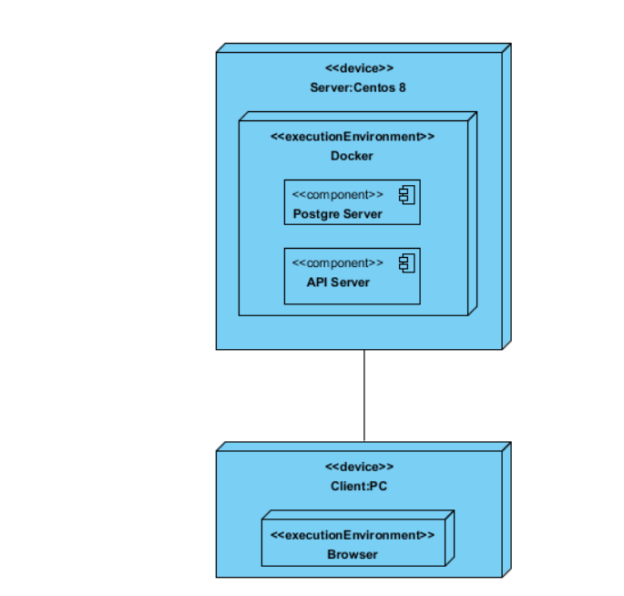7-1部署圖

圖7-1-1部署圖

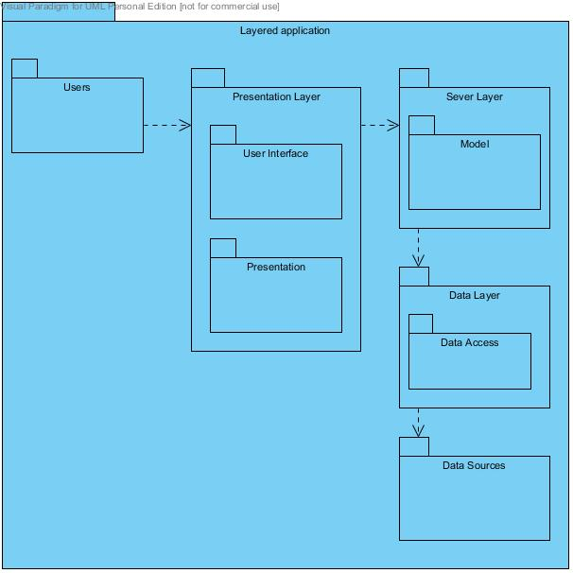7-2套件圖

圖7-2-1套件圖

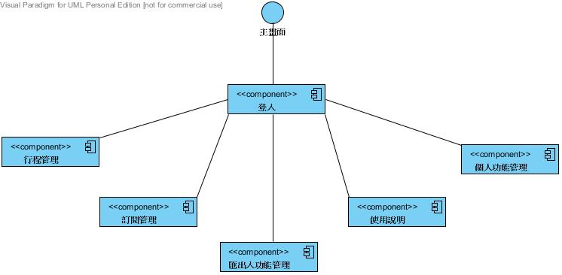7-3元件圖

圖7-3-1元件圖

7-4狀態機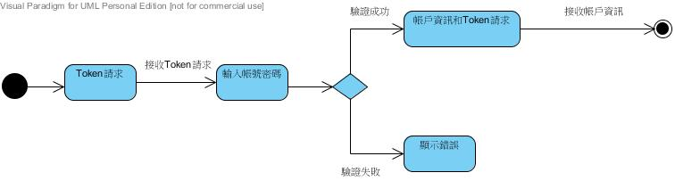

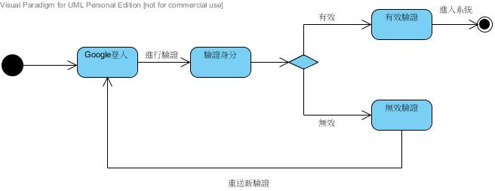圖7-4-1驗證之狀態機

圖7-4-2登入之狀態機

圖7-4-3新增行程之狀態機

圖7-4-4刪除行程之狀態機

圖7-4-5查詢行程之狀態機

圖7-4-6修改行程之狀態機

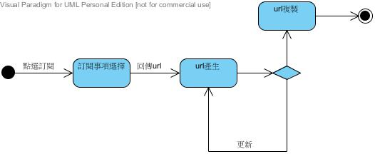圖7-4-7查看會議之狀態機

圖7-4-8訂閱管理之狀態機

圖7-4-8匯出Excel之狀態機

圖7-4-10匯入Excel之狀態機

圖7-4-11匯出PDF之狀態機

圖7-4-12匯出Open Data之狀態機

圖7-4-13使用說明之狀態機

圖7-4-14常用參與人之狀態機

圖7-4-15行事曆管理之狀態機

**第八章 資料庫設計**

8-1資料庫關聯表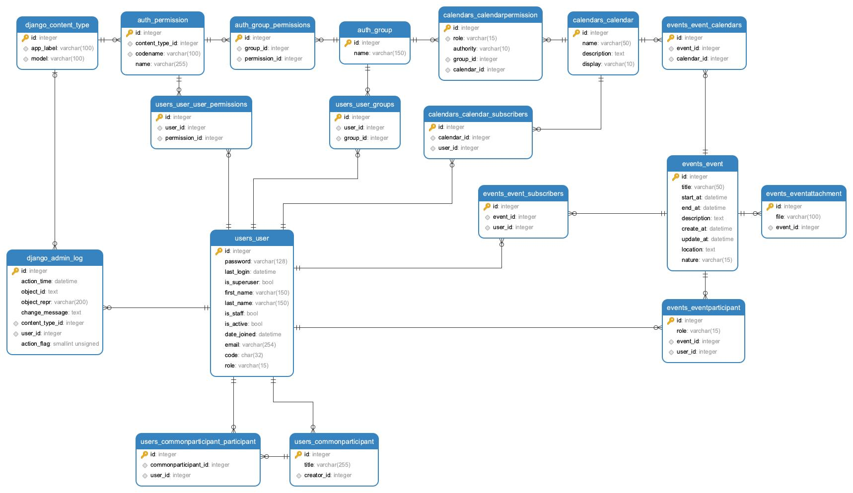

圖8-1-1資料庫關聯表

8-2表格及其 Meta data

users_user—使用者

|  |  |  |  |  |  |
| --- | --- | --- | --- | --- | --- |
| 欄位名稱 | 意義 | 型態 | 空值 | 主鍵 | 規則 |
| id | 編號 | int |  | 🗸 |  |
| password | 密碼 | varchar(128) |  |  |  |
| last_login | 最後登入時間 | datetime |  |  |  |
| is_superuser | 具完全權限 | bool |  |  |  |
| first_name | 名字 | varchar(150) |  |  |  |
| last_name | 姓氏 | varchar(150) |  |  |  |
| is_staff | 具部分權限 | bool |  |  |  |
| is_active | 啟用狀態 | bool |  |  |  |
| date_joined | 加入時間 | datetime |  |  |  |
| email | 信箱 | varchar(254) |  |  |  |
| code | url | varchar(32) |  |  |  |
| role | 編輯權限 | varchar(15) |  |  |  |

users_commonpaticipant—常用參與人員

|  |  |  |  |  |  |
| --- | --- | --- | --- | --- | --- |
| 欄位名稱 | 意義 | 型態 | 空值 | 主鍵 | 規則 |
| id | 編號 | int |  | 🗸 | 參照：users_user |
| title | 會議名稱 | varchar(255) |  |  |  |
| creator_id | 建立者編號 | int |  |  |  |

users_commonpaticipant_participant—常用參與人資料

|  |  |  |  |  |  |
| --- | --- | --- | --- | --- | --- |
| 欄位名稱 | 意義 | 型態 | 空值 | 主鍵 | 規則 |
| id | 編號 | int |  | 🗸 |  |
| commonpaticipant _id | 常用參與人編號 | int |  |  | 參照：users_commonpaticipant |
| user_id | 使用者編號 | int |  |  | 參照：users_user |

django_content_type—資料表列表

|  |  |  |  |  |  |
| --- | --- | --- | --- | --- | --- |
| 欄位名稱 | 意義 | 型態 | 空值 | 主鍵 | 規則 |
| id | 編號 | int |  | 🗸 |  |
| app_label | 應用名稱 | varchar(100) |  |  |  |
| model | 資料表名稱 | varchar(100) |  |  |  |

django_admin_log—異動紀錄表

|  |  |  |  |  |  |
| --- | --- | --- | --- | --- | --- |
| 欄位名稱 | 意義 | 型態 | 空值 | 主鍵 | 規則 |
| id | 編號 | int |  | 🗸 |  |
| action_time | 執行時間 | datetime |  |  |  |
| object_id | 物件編號 | text |  |  |  |
| object_repr | 物件名稱 | varchar(200) |  |  |  |
| change_message | 異動資訊 | text |  |  |  |
| content_type_id | 資料表編號 | int |  |  | 參照：django_content_type |
| user_id | 使用者編號 | int |  |  | 參照：users_user |
| action_flag | 執行動作 | int |  |  |  |

users_user_user _permission—使用者權限

|  |  |  |  |  |  |
| --- | --- | --- | --- | --- | --- |
| 欄位名稱 | 意義 | 型態 | 空值 | 主鍵 | 規則 |
| id | 編號 | int |  | 🗸 |  |
| user_id | 使用者編號 | int |  |  | 參照：users_user |
| permission_id | 權限編號 | int |  |  | 參照：auth_permission |

auth_permission—權限

|  |  |  |  |  |  |
| --- | --- | --- | --- | --- | --- |
| 欄位名稱 | 意義 | 型態 | 空值 | 主鍵 | 規則 |
| id | 編號 | int |  | 🗸 |  |
| content_type_id | 資料表編號 | int |  |  | 參照：django_content_type |
| codename | 名稱 | varchar(100) |  |  |  |
| name | 顯示名稱 | varchar(255) |  |  |  |

auth_group_permission—群組權限

|  |  |  |  |  |  |
| --- | --- | --- | --- | --- | --- |
| 欄位名稱 | 意義 | 型態 | 空值 | 主鍵 | 規則 |
| id | 編號 | int |  | 🗸 |  |
| group_id | 群組編號 | int |  |  | 參照：auth_group |
| permission_id | 權限編號 | int |  |  | 參照：auth_permission |

auth_group—群組

|  |  |  |  |  |  |
| --- | --- | --- | --- | --- | --- |
| 欄位名稱 | 意義 | 型態 | 空值 | 主鍵 | 規則 |
| id | 編號 | int |  | 🗸 |  |
| name | 名稱 | varchar(150) |  |  |  |

users_user_groups—使用者群組

|  |  |  |  |  |  |
| --- | --- | --- | --- | --- | --- |
| 欄位名稱 | 意義 | 型態 | 空值 | 主鍵 | 規則 |
| id | 編號 | int |  | 🗸 |  |
| user_id | 使用者編號 | int |  |  | 參照：users_user |
| group_id | 群組編號 | int |  |  | 參照：auth_group |

events_event—行程

|  |  |  |  |  |  |
| --- | --- | --- | --- | --- | --- |
| 欄位名稱 | 意義 | 型態 | 空值 | 主鍵 | 規則 |
| id | 編號 | int |  | 🗸 |  |
| title | 標題 | varchar(50) |  |  |  |
| start_at | 起始時間 | datetime |  |  |  |
| end_at | 結束時間 | datetime |  |  |  |
| description | 敘述 | text |  |  |  |
| creat_at | 建立時間 | datetime |  |  |  |
| update_at | 更新時間 | datetime |  |  |  |
| location | 地點 | text |  |  |  |
| nature | 行程區別 | varchar(15) |  |  |  |

events_eventparticipant—行程參與人員

|  |  |  |  |  |  |
| --- | --- | --- | --- | --- | --- |
| 欄位名稱 | 意義 | 型態 | 空值 | 主鍵 | 規則 |
| id | 編號 | int |  | 🗸 |  |
| role | 編輯權限 | varchar(15) |  |  |  |
| event_id | 行程編號 | int |  |  | 參照：events_event |
| user_id | 使用者編號 | int |  |  | 參照：users_user |

events_eventattachment—行程附件

|  |  |  |  |  |  |
| --- | --- | --- | --- | --- | --- |
| 欄位名稱 | 意義 | 型態 | 空值 | 主鍵 | 規則 |
| id | 編號 | int |  | 🗸 |  |
| file | 檔案 | varchar(100) |  |  |  |
| event_id | 行程編號 | int |  |  | 參照：events_event |

calendars_calendar—行事曆

|  |  |  |  |  |  |
| --- | --- | --- | --- | --- | --- |
| 欄位名稱 | 意義 | 型態 | 空值 | 主鍵 | 規則 |
| id | 編號 | int |  | 🗸 |  |
| name | 名稱 | varchar(50) |  |  |  |
| descirption | 敘述 | text |  |  |  |
| display | 公開與否 | varchar(50) |  |  |  |

events_event_calendars—行程隸屬行事曆

|  |  |  |  |  |  |
| --- | --- | --- | --- | --- | --- |
| 欄位名稱 | 意義 | 型態 | 空值 | 主鍵 | 規則 |
| id | 編號 | int |  | 🗸 |  |
| event_id | 行程編號 | int |  |  | 參照：events_event |
| calendar_id | 行事曆編號 | int |  |  | 參照：calendars_calendar |

calendar_ calendar permission—行事曆權限

|  |  |  |  |  |  |
| --- | --- | --- | --- | --- | --- |
| 欄位名稱 | 意義 | 型態 | 空值 | 主鍵 | 規則 |
| id | 編號 | int |  | 🗸 |  |
| calendar_id | 行事曆編號 | int |  |  | 參照：calendars_calendar |
| group_id | 身分編號 | int |  |  | 參照：auth_group |
| role | 編輯權限 | varchar(10) |  |  |  |
| authorithy | 授權 | varchar(10) |  |  |  |

calendars_calendar_subscribers—行事曆訂閱

|  |  |  |  |  |  |
| --- | --- | --- | --- | --- | --- |
| 欄位名稱 | 意義 | 型態 | 空值 | 主鍵 | 規則 |
| id | 編號 | int |  | 🗸 |  |
| user_id | 使用者編號 | int |  |  | 參照：users_user |
| calendar_id | 行事曆編號 | int |  |  | 參照：calendars_calendar |

calendars_event_subscribers—行程訂閱

|  |  |  |  |  |  |
| --- | --- | --- | --- | --- | --- |
| 欄位名稱 | 意義 | 型態 | 空值 | 主鍵 | 規則 |
| id | 編號 | int |  | 🗸 |  |
| user_id | 使用者編號 | int |  |  | 參照：users_user |
| event_id | 行程編號 | int |  |  | 參照：events_event |

**第九章 程式**

9-1 元件清單及其規格描述

表9-1-1程式元件清單

|  |  |  |
| --- | --- | --- |
| 登入及驗證 | | |
| 編號 | 程式名稱 | 功能 |
| 1-1-1 | views.py | 使用者視圖 |
| 1-1-2 | serializers.py | 使用者序列 |
| 1-1-3 | models.py | 使用者模組 |

|  |  |  |
| --- | --- | --- |
| 行程管理 | | |
| 編號 | 程式名稱 | 功能 |
| 2-1-1 | views.py | 行程視圖 |
| 2-1-2 | serializers.py | 行程序列 |
| 2-1-3 | models.py | 行程模組 |
| 2-1-4 | filters.py | 查看會議參與 |

|  |  |  |
| --- | --- | --- |
| 訂閱管理 | | |
| 編號 | 程式名稱 | 功能 |
| 3-1-1 | views.py | 訂閱視圖 |
| 3-1-2 | serializers.py | 訂閱序列 |
| 3-1-3 | models.py | 訂閱模組 |

|  |  |  |
| --- | --- | --- |
| 匯出入管理 | | |
| 編號 | 程式名稱 | 功能 |
| 4-1-1 | official-add.component.ts | 匯出Excel及Opendata |
| 4-1-2 | official-change.component.ts | 匯入Excel |
| 4-1-3 | export.component.ts | 匯出PDF |

|  |  |  |
| --- | --- | --- |
| 個人功能管理 | | |
| 編號 | 程式名稱 | 功能 |
| 5-1-1 | views.py | 權限者新增行事曆? |
| 5-1-2 | models.py | 權限者新增行事曆? |
| 5-1-3 | serializers.py | 權限者新增行事曆? |
| 5-1-4 | views.py | 常用參與人? |
| 5-1-5 | serializers.py | 常用參與人? |
| 5-1-6 | models.py | 常用參與人? |

9-2 其他附屬之各種元件

|  |  |  |
| --- | --- | --- |
| 套件名稱 | 版本 | 功能 |
| sweetalert2 | ^9.10.6 | 提示視窗 |
| bootstrap | ^4.4.1 | 樣式模板 |
| Angularx-social-login | ^2.3.1 | 登入 |
| @fullcalendar/angular | ^4.4.0 | 日曆套件 |
| html2canvas |  |  |
| pdfmake |  |  |
|  |  |  |
|  |  |  |
|  |  |  |
|  |  |  |

|  |  |  |  |
| --- | --- | --- | --- |
| 編號 | 1-1-1 | 程式名稱 | views.py |
| 目的 | 登入視圖 | | |
|  | | | |

|  |  |  |  |
| --- | --- | --- | --- |
| 編號 | 1-1-2 | 程式名稱 | serializers.py |
| 目的 | 登入序列 | | |
|  | | | |

|  |  |  |  |
| --- | --- | --- | --- |
| 編號 | 1-1-3 | 程式名稱 | models.py |
| 目的 | 登入模組 | | |
|  | | | |

|  |  |  |  |
| --- | --- | --- | --- |
| 編號 | 2-1-1 | 程式名稱 | views.py |
| 目的 | 行程視圖 | | |
|  | | | |

|  |  |  |  |
| --- | --- | --- | --- |
| 編號 | 2-1-2 | 程式名稱 | serializers.py |
| 目的 | 行程序列 | | |
|  | | | |
|  | | | |
|  | | | | |

|  |  |  |  |
| --- | --- | --- | --- |
| 編號 | 2-1-3 | 程式名稱 | models.py |
| 目的 | 行程模組 | | |
|  | | | |

|  |  |  |  |
| --- | --- | --- | --- |
| 編號 | 2-1-4 | 程式名稱 | filters.py |
| 目的 | 查看會議參與 | | |
|  | | | |

|  |  |  |  |
| --- | --- | --- | --- |
| 編號 | 3-1-1 | 程式名稱 | views.py |
| 目的 | 訂閱視圖 | | |
|  | | | |

|  |  |  |  |
| --- | --- | --- | --- |
| 編號 | 3-1-2 | 程式名稱 | serializers.py |
| 目的 | 訂閱序列 | | |
|  | | | |

|  |  |  |  |
| --- | --- | --- | --- |
| 編號 | 3-1-3 | 程式名稱 | models.py |
| 目的 | 訂閱模組 | | |
|  | | | |

|  |  |  |  |
| --- | --- | --- | --- |
| 編號 | 4-1-1 | 程式名稱 | official-add.component.ts |
| 目的 | 匯出Excel及Opendata | | |
|  | | | |

|  |  |  |  |
| --- | --- | --- | --- |
| 編號 | 4-1-2 | 程式名稱 | official-change.component.ts |
| 目的 | 匯入Excel | | |
|  | | | |

|  |  |  |  |
| --- | --- | --- | --- |
| 編號 | 4-1-3 | 程式名稱 | export.component.ts |
| 目的 | 匯入PDF | | |
|  | | | |

|  |  |  |  |
| --- | --- | --- | --- |
| 編號 | 5-1-1 | 程式名稱 | views.py |
| 目的 | 權限者新增行事曆 | | |
|  | | | |

|  |  |  |  |
| --- | --- | --- | --- |
| 編號 | 5-1-2 | 程式名稱 | models.py |
| 目的 | 權限者新增行事曆 | | |
|  | | | |

|  |  |  |  |
| --- | --- | --- | --- |
| 編號 | 5-1-3 | 程式名稱 | serializers.py |
| 目的 | 權限者新增行事曆 | | |
|  | | | |

|  |  |  |  |
| --- | --- | --- | --- |
| 編號 | 5-1-4 | 程式名稱 | views.py |
| 目的 | 常用參與人 | | |
|  | | | |

|  |  |  |  |
| --- | --- | --- | --- |
| 編號 | 5-1-5 | 程式名稱 | serializers.py |
| 目的 | 常用參與人 | | |
|  | | | |

|  |  |  |  |
| --- | --- | --- | --- |
| 編號 | 5-1-6 | 程式名稱 | models.py |
| 目的 | 常用參與人 | | |
|  | | | |

**第十章 測試模型**

10-1測試計畫

測試方式將以使用者的角度實際操作系統之各個功能是否正常運作，以下為主要測試功能：

1. Open Data：確認能將學校公開行事曆下載
2. 登入系統：確認能以北商Google帳號登入系統
3. 匯出入管理：
   1. 匯出修改：確認權限者能將行事曆匯出成Excel之xlsx檔
   2. 匯入建立：確認權限者能將Excel之xlsx檔匯入成行事曆
   3. 匯出PDF：確認權限者能將行事曆匯出成PDF檔
4. 訂閱管理：
   1. 產生url：確認使用者勾選完欲訂閱之行事曆後能夠產生url
   2. 更新url：確認使用者能更新url
   3. 訂閱行事曆：確認url貼到各大行事曆能夠正確顯示
5. 行程管理：
   1. 瀏覽行程：無論登入與否皆能瀏覽學校公開行程
   2. 新增行程：確認使用者能新增行程
      1. 推薦時間查詢：確認新增會議時能看到建議時間
      2. 參與會議Email通知：確認會議參與人員能在北商信箱收到會議邀請信
   3. 刪除行程：確認使用者能刪除行程
   4. 查詢行程：確認使用者能查詢行程
   5. 修改行程：確認使用者能修改行程
   6. 已參與會議管理：
      1. 查看已參與會議：確認能夠顯示使用者參與過之會議
      2. 刪除已參與會議：確認使用者能將已參與會議記錄刪除
6. 使用說明：確認使用說明能夠完整顯示
7. 個人功能管理：
   1. 新增常用參與人員：確認權限者能將常用會議參與人員加入系統
   2. 行事曆管理：
      1. 權限者：確認權限者能新增一本行事曆
      2. 一般使用者：確認一般使用者能在審核後得到該行事曆管理權

10-2測試個案與測試結果資料

表10-2-1 Open Data測試資料

|  |  |  |  |
| --- | --- | --- | --- |
| 測試編號 | | 1 | |
| 測試項目 | | Open Data | |
| 測試目的 | | 確認能將學校公開行事曆下載 | |
| 測試步驟 | 測試流程 | 預期結果 | 測試結果 |
| 1.1 | 訪客進入系統點選Open Data按鈕 | 跳出選擇下載格式之視窗 | ■ 成功  □ 失敗 |
| 1.2 | 選擇欲下載之格式 | 能下載三種格式之學校公開行事曆 | ■ 成功  □ 失敗 |
| 2.1 | 登入系統後點選Open Data按鈕 | 跳轉至Open Data頁面 | ■ 成功  □ 失敗 |
| 2.2 | 選擇年度及學期後點選下載 | 下載學校行事曆 | ■ 成功  □ 失敗 |

表10-2-2登入系統測試資料

|  |  |  |  |
| --- | --- | --- | --- |
| 測試編號 | | 2 | |
| 測試項目 | | 登入系統 | |
| 測試目的 | | 確認能透過北商Google帳號登入系統 | |
| 測試步驟 | 測試流程 | 預期結果 | 測試結果 |
| 1 | 訪客進入系統點選登入按鈕 | 跳轉至Google第三方登入畫面 | ■ 成功  □ 失敗 |
| 2 | 輸入帳號、密碼並登入 | 順利登入 | ■ 成功  □ 失敗 |

表10-2-3匯出修改測試資料

|  |  |  |  |
| --- | --- | --- | --- |
| 測試編號 | | 3.1 | |
| 測試項目 | | 匯出修改 | |
| 測試目的 | | 確認權限者能將行事曆匯出成Excel之xlsx檔 | |
| 測試步驟 | 測試流程 | 預期結果 | 測試結果 |
| 1.1 | 權限者點選匯出修改按鈕 | 跳轉至匯出修改頁面 | ■ 成功  □ 失敗 |
| 1.2 | 選擇行事曆及日期區間並下載 | 順利下載xlsx檔 | ■ 成功  □ 失敗 |

表10-2-4匯入建立測試資料

|  |  |  |  |
| --- | --- | --- | --- |
| 測試編號 | | 3.2 | |
| 測試項目 | | 匯入建立 | |
| 測試目的 | | 確認權限者能將Excel之xlsx檔匯入成行事曆 | |
| 測試步驟 | 測試流程 | 預期結果 | 測試結果 |
| 1.1 | 權限者點選匯入建立按鈕 | 跳轉至匯入建立頁面 | ■ 成功  □ 失敗 |
| 1.2 | 選擇檔案及行事曆名稱並上傳 | 順利上傳xlsx檔 | ■ 成功  □ 失敗 |

表10-2-5匯出PDF測試資料

|  |  |  |  |
| --- | --- | --- | --- |
| 測試編號 | | 3.3 | |
| 測試項目 | | 匯出PDF | |
| 測試目的 | | 確認權限者能將Excel之xlsx檔匯入成行事曆 | |
| 測試步驟 | 測試流程 | 預期結果 | 測試結果 |
| 1.1 | 權限者點選匯出PDF按鈕 | 跳轉至匯出PDF頁面 | ■ 成功  □ 失敗 |
| 1.2 | 選擇單位 | 預覽所選單位之行事曆 | ■ 成功  □ 失敗 |
| 1.3 | 點選下載 | 順利下載PDF檔 | ■ 成功  □ 失敗 |

表10-2-6訂閱功能測試資料

|  |  |  |  |
| --- | --- | --- | --- |
| 測試編號 | | 4 | |
| 測試項目 | | 訂閱功能 | |
| 測試目的 | | 確認能訂閱行事曆 | |
| 測試步驟 | 測試流程 | 預期結果 | 測試結果 |
| 1.1 | 使用者選擇欲訂閱之行程能產生url | 產生url | ■ 成功  □ 失敗 |
| 1.2 | 點選更新url按鈕 | 更新url | ■ 成功  □ 失敗 |
| 1.3 | 點選修改訂閱按鈕 | 跳轉至選擇訂閱行程畫面 | ■ 成功  □ 失敗 |
| 1.4 | 複製url至各大行事曆 | 順利訂閱行程 | ■ 成功  □ 失敗 |

表10-2-7瀏覽行程測試資料

|  |  |  |  |
| --- | --- | --- | --- |
| 測試編號 | | 5 | |
| 測試項目 | | 瀏覽行程 | |
| 測試目的 | | 確認能瀏覽學校行事曆 | |
| 測試步驟 | 測試流程 | 預期結果 | 測試結果 |
| 1.1 | 訪客進入首頁 | 能瀏覽學校公開行事曆 | ■ 成功  □ 失敗 |
| 1.2 | 未訂閱行程之使用者進入首頁 | 能瀏覽學校公開行事曆 | ■ 成功  □ 失敗 |
| 1.3 | 已訂閱行程之使用者進入首頁 | 能瀏覽訂閱之行事曆 | ■ 成功  □ 失敗 |
| 1.4 | 點選左上方框行程 | 左上方框行程資料與首頁符合 | ■ 成功  □ 失敗 |

表10-2-8新增行程測試資料

|  |  |  |  |
| --- | --- | --- | --- |
| 測試編號 | | 6 | |
| 測試項目 | | 新增行程 | |
| 測試目的 | | 確認權限者能新增行程 | |
| 測試步驟 | 測試流程 | 預期結果 | 測試結果 |
| 1.1 | 點選常用參與人 | 能將用參與人資料匯入 | ■ 成功  □ 失敗 |
| 1.2 | 點選推薦時間 | 能根據參與人員的空閒時間推薦 | ■ 成功  □ 失敗 |
| 1.3 | 將其他行程資料輸入並送出 | 首頁能顯示新增的行程 | ■ 成功  □ 失敗 |
| 1.4 | 受邀者至信箱收信 | 收到會議邀請信件 | ■ 成功  □ 失敗 |

表10-2-9刪除行程測試資料

|  |  |  |  |
| --- | --- | --- | --- |
| 測試編號 | | 7 | |
| 測試項目 | | 刪除行程 | |
| 測試目的 | | 確認權限者能刪除行程 | |
| 測試步驟 | 測試流程 | 預期結果 | 測試結果 |
| 1.1 | 點選首頁左上方框行程按刪除 | 能將行程刪除 | ■ 成功  □ 失敗 |
| 1.2 | 點選首頁行程表 | 能將行程刪除 | ■ 成功  □ 失敗 |

表10-2-10查詢行程測試資料

|  |  |  |  |
| --- | --- | --- | --- |
| 測試編號 | | 8 | |
| 測試項目 | | 查詢行程 | |
| 測試目的 | | 確認能查詢行程 | |
| 測試步驟 | 測試流程 | 預期結果 | 測試結果 |
| 1.1 | 點選首頁搜尋框 | 能依關鍵字搜尋行程 | ■ 成功  □ 失敗 |

表10-2-11修改行程測試資料

|  |  |  |  |
| --- | --- | --- | --- |
| 測試編號 | | 9 | |
| 測試項目 | | 修改行程 | |
| 測試目的 | | 確認權限者能修改行程 | |
| 測試步驟 | 測試流程 | 預期結果 | 測試結果 |
| 1.1 | 點選首頁左上方框行程按編輯 | 能進入行程修改頁面 | ■ 成功  □ 失敗 |
| 1.2 | 修改行程資料 | 能儲存修改後行程資料 | ■ 成功  □ 失敗 |
| 1.3 | 回到首頁 | 行程資料已被修改 | ■ 成功  □ 失敗 |

表10-2-12參與會議管理測試資料

|  |  |  |  |
| --- | --- | --- | --- |
| 測試編號 | | 10 | |
| 測試項目 | | 參與會議管理 | |
| 測試目的 | | 確認權限者能對已參與會議刪查 | |
| 測試步驟 | 測試流程 | 預期結果 | 測試結果 |
| 1.1 | 點選會議參與 | 能進入已參與會議頁面 | ■ 成功  □ 失敗 |
| 1.2 | 點選日期區間 | 能查看已參與會議相關資訊 | ■ 成功  □ 失敗 |
| 1.3 | 點選清除 | 已參與會議相關資訊被刪除 | ■ 成功  □ 失敗 |

表10-2-13使用說明測試資料

|  |  |  |  |
| --- | --- | --- | --- |
| 測試編號 | | 11 | |
| 測試項目 | | 使用說明 | |
| 測試目的 | | 確認使用說明完整顯示 | |
| 測試步驟 | 測試流程 | 預期結果 | 測試結果 |
| 1.1 | 訪客點選使用說明 | 能進入使用說明頁面 | ■ 成功  □ 失敗 |
| 1.2 | 使用者點選使用說明 | 能進入使用說明頁面 | ■ 成功  □ 失敗 |

表10-2-14常用參與人員測試資料

|  |  |  |  |
| --- | --- | --- | --- |
| 測試編號 | | 12 | |
| 測試項目 | | 常用參與人員 | |
| 測試目的 | | 確認權限者能加入常用參與人員 | |
| 測試步驟 | 測試流程 | 預期結果 | 測試結果 |
| 1.1 | 點選新增常用參與人員按鈕 | 能進入新增頁面 | ■ 成功  □ 失敗 |
| 1.2 | 輸入常用參與人員資料 | 顯示新增後的結果 | ■ 成功  □ 失敗 |

表10-2-15行事曆管理測試資料

|  |  |  |  |
| --- | --- | --- | --- |
| 測試編號 | | 13 | |
| 測試項目 | | 行事曆管理 | |
| 測試目的 | | 確認能新增行事曆 | |
| 測試步驟 | 測試流程 | 預期結果 | 測試結果 |
| 1.1 | 權限者點選新增行事曆按鈕 | 能進入新增頁面 | ■ 成功  □ 失敗 |
| 1.2 | 輸入行事曆資料 | 得到行事曆管理權 | ■ 成功  □ 失敗 |
| 1.3 | 一般使用者點選新增行事曆按鈕 | 能進入通知新增頁面 | ■ 成功  □ 失敗 |
| 1.4 | 輸入行事曆資料 | 通知後端審核該行事曆 | ■ 成功  □ 失敗 |
| 1.5 | 後端審核 | 申請人得到行事曆管理權 | ■ 成功  □ 失敗 |

**第十一章 操作手冊**

11-1系統安裝

1. 打開任意瀏覽器
2. 於網址列輸入:xxx，即可進入一訂行網頁

(待確定後圖片待補)

**第十二章 使用手冊**

**網頁(圖片等確定畫面後截圖)**

1. OpenData
2. 點選OpenData按鈕
3. 選擇欲下載之檔案格式
4. 登入
5. 點選登入按鈕(須以北商Google帳號)
6. 輸入帳號及密碼即可登入
7. 匯出修改(僅有權限者能使用本功能)

1. 點選匯出修改

2. 選擇行事曆名稱及日期區間

3. 匯出Excel檔

4. 打開Excel，將以往年度的資料更改為今年的資料

1. 匯入建立(僅有權限者能使用本功能)

1. 點選匯入建立

2. 點選選擇檔案按鈕，可將更改完成的今年度行事曆上傳

3. 選擇此行事曆名稱

4. 首頁顯示建立的行事曆

1. 匯出PDF (僅有權限者能使用本功能)
2. 勾選欲下載之行事曆
3. 預覽完成後點選下載
4. 訂閱
5. 點選新增訂閱
6. 選擇日期區間及行事曆
7. 勾選行事曆後也能針對單一行程做訂閱
8. 藉由系統產生之url可以至各大常用行事曆訂閱
9. 按下更新按鈕可更新url
10. 按下修改訂閱也能對已訂閱行事曆進行管理
11. 瀏覽行程
12. 無論登入與否一進入網頁顯示之行程即為北商行事曆行程
13. 欲顯示特定處室之行程，則需先進行訂閱動作
14. 訂閱完成後，即可客製化顯示行程
15. 新增行程(僅有權限者能使用本功能)
16. 點選新增行程
17. 選擇欲新增的是會議或一般行程
18. 勾選欲將行程放置的行事曆
19. 於新增標題欄位打上欲新增行程之名稱
20. 於開始時間與結束時間欄位選擇欲新增行程之時間
21. 點選進階按鈕可以為行程添加更完整資訊
22. 於地點欄位打上欲新增行程之地點
23. 於參與人員欄位能藉由打上參與人員Google帳號邀請對方加入此行程， 亦能使用常用參與人員按鈕將常用的邀請對象儲存
24. 點選推薦時間查詢，可根據參與人行事曆之資料建議行程時間
25. 於備註欄位打上新增行程之地點緣由
26. 附件部分能夠上傳附件檔案
27. 點擊新增按鈕完成行程新增->或點擊取消以取消新增
28. 系統會發送行程確認電子郵件給受邀者，方便發起人掌握出席狀況
29. 刪除行程(僅有權限者能使用本功能)
30. 於首頁畫面中，點選左上方行程方框或是行程列上方刪除紐
31. 跳出提示框後，點擊刪除即可刪除行程
32. 查詢行程
33. 點選首頁搜尋框並輸入關鍵字
34. 依照關鍵字回傳查詢結果
35. 修改行程(僅有權限者能使用本功能)
36. 於首頁畫面中，點選左上方行程方框修改紐
37. 跳出提示框後，點擊編輯即可進入修改行程頁面
38. 修改資料後點選完成按鈕即成功修改該行程

(待補文字: 已參與會議管理/使用說明/新增常用參與人員/行事曆管理)

**第十三章 感想**

10646033謝欣岑

藉由兩學期的專題，我從中學習到了，如何充分的利用大學三年中我所學習到的專業知識，去規劃一份專案，併藉由團隊合作將一份發想推進到得已實現，這過程中若缺少其中一個人或者漏了其中的一步，這份專案將遇到許許多多的困難。

從發想、討論、研究、規劃、撰寫、推進度...等等，這每一個過程都是一道坎，是用許多的夜晚和淚水所跨過去的，這過程很疲憊，但突破眼前的困境時，那份快樂無法言喻，而就是這一道道坎更讓我明白，我學的遠遠不夠，我應該不斷的充實自己。兩學期的專題即將結束，但我在學習程式的路上，不會因此停滯不前，畢竟新的技術，新的知識每天都不斷的出現，唯有不斷得充實自我才能跟上世界的腳步！

10646014鄭可唯

專題研究歷經了將盡快一年的時間，從大三上學期開始分組、找指導老師，到討論題目，接著進行研究分析及撰寫程式架構等等，一直到現在將整個系統快完成，也費了不少苦心。

一開始對於專題還算滿陌生的，加上第一次使用學習Angular來做為前端開發，都是一個新的挑戰，自己對於程式這方面比較沒那麼拿手，所以也努力協助前端開發的組員，以及第一次使用Adobe XD來繪製雛形，也還有很多需要改進的空間，在這邊感謝系上學長的教導跟組員們反應的問題，也讓我更知道，一個好的使用者經驗分析不是一件容易的事，期許自己未來可以繼續專研UI/UX這個部分。專題而後，最重要的是學習如何溝通，適當的表達出可以讓其他人容易理解的想法。最後感謝組員們及指導老師，大家辛苦了!

10646024張嘉芳

從大一到現在，做過了許許多多的報告，但專題絕對是令我印象最深刻的。在學期還沒開始前，我們組員都有去上前端angular的課程，然後回家後自行練習，只為了能在開學後熟練angular而不耽誤專題進度，從完全不懂到熟練的過程，真的只有花時間。在專題的過程中，我最深刻了解到的是「表達能力」問題，團隊合作最重要的就是溝通，但要如何讓組員了解你到底想表達什麼，這真的很重要，有時候彼此完全在不同頻率上，導致對專題內容認知的不一致，就需要花費更多的時間去溝通，雖然完成專題的過程很辛苦，但是當看到完成後的作品就會覺得，原來我也可以做出這種東西，這是在專題開始之前，我完全不敢想像的。

10646025陳宜稜

在專題的這一年內真的獲得很多不同面向的知識及能力，像是Adobe XD的使用、系統分析與設計的技巧等等。也了解到甚麼是真正的團隊合作，每個人都有自己分內的工作須完成，而各項工作皆需要嚴謹的時程規劃以免延誤其他行程。團隊也需要良好的溝通，每周定期的開會除了可以追蹤進度外，亦能定時確認大家的理解是一致的。

謝謝組員們一年來的包容，也很謝謝學長姊和老師們幫忙，不論是在程式的撰寫方面及版面編排上都給了我們很多的意見及協助。讓我們能把系統做的更完善也更方便大眾使用。

10646030周瑀思

首先真的非常感謝組長和組員們的辛苦付出，大家一起合力完成這個專題，我完成這個專題之後也成長了非常多，從一個功能要寫三個禮拜到一個禮拜就能完成，非常感謝組長願意督促我、和我一起學習，在我遇到困難給予幫助，讓我學到非常多；也很感謝進雄老師給予我很多鼓勵和幫助。在進行專題的過程中，我遇到很多困難，遇到很多以前沒碰過的領域、很多沒解過的問題，一個接著一個的難題讓我幾乎束手無策，我不斷地上網查詢資料、詢問學長姐、老師，努力解開一個個問題，解開問題之後的成就感讓人疲勞一掃而空，又有滿滿的幹勁去努力，去挑戰下一個未知的難題。最後，再感謝一次所有組員的努力，所有人都努力完成這個專題，也感謝大家包容我的不完美，謝謝大家。

**第十四章 參考資料**

|  |  |
| --- | --- |
| Angular | FullCalendar(2020).Angular Component.Retrieved from https://fullcalendar.io/docs/angular(Oct.26, 2020) |
| Angular powered Bootstrap. Components.（2020）。Retrieved from <https://ng-bootstrap.github.io/#/components/alert/examples>(Oct.26, 2020) |
| Angular.Docs.（2020）。Retrieved from <https://angular.io/docs>(Oct.26, 2020) |
| Peterhu2Tri(2018)。Day 7 Angular撈資料。檢自<https://ithelp.ithome.com.tw/articles/10204101>(Oct.26, 2020)。 |
| 源哥1(2019)。Angular實現列表checkbox單選/全選。檢自<https://blog.csdn.net/qq_41592908/article/details/103715469> (Oct.26, 2020)。 |
| Bartosz Pietrucha（2020）.[jwt-auth-angular](https://github.com/bartosz-io/jwt-auth-angular).Retrieved from <https://github.com/bartosz-io/jwt-auth-angular>(Oct.26, 2020)。 |
| Techiediaries Team（2020）.Angular 10/9 JWT Authentication Tutorial with Example.Retrieved from <https://www.techiediaries.com/angular/jwt-authentication-angular-9-example/>(Oct.26, 2020)。 |
| pdfmake(2020). Retrieved from <https://pdfmake.github.io/docs/0.1/document-definition-object/page/>(Oct.26, 2020) |
| mikeZheng (2017)。前端框架生成pdf的方法。檢自<https://mike-zheng.github.io/posts/31c36ce2/>(Oct.26, 2020)。 |
| UI設計 | Material Design (2020). Retrieved from <https://material.io/resources/icons/?style=baseline>(Oct.26, 2020) |
| Django | Django rest framework(2020). Retrieved from <https://www.django-rest-framework.org/>(Oct.26, 2020) |
| Django.documentation(2020). Retrieved from <https://docs.djangoproject.com/en/3.1/>(Oct.26, 2020) |
| NTU Mail2.0 | NTU Mail2.0服務。使用技巧與教學文件(2018)。檢自<https://ntumail.cc.ntu.edu.tw/ntumailfaq/usage-calendar.html>(Oct.26, 2020) |

**附錄一**

審查評審意見之修正情形

|  |  |
| --- | --- |
| 評審建議事項 | 修正後情形 |
| 建議和之前的商繫做整合，不要單獨成一系統 | 商繫系統正值修改階段，故無法進行整合 |
| 文件中SWOT分析及系統架構圖，有修正的空間 | 重新思考系統各項優缺點及功能進行修改 |
| 建議分析所謂特定人之特性 | 已對特定使用者進行訪談分析 |
| 建議與現有行事曆作連接 | url能夠在各大系統使用 |
| 建議用顏色來區分新增的行程 | 新增行事曆增加顏色選擇欄位 |
| 邀請功能中，增加群組群分的功能 | 增加常用參與人功能 |
| 行事曆需考慮私密行事曆，封閉型行事曆，公開行事曆等，並依照各權限做控管 | 增加Opendata及權限控管 |
| 行事曆提醒部分是否會有推播，而不是完全依賴用戶自端的行事曆軟體 | 建立會議後會收到Email提醒 |
| 建檔部分是否可以快速建立及匯入 | 已完善大量匯出入功能 |
| 透過url方式不直覺，且若url外流是否任何人都可看到 | url可以更新，外流問題已解決 |